PŘÍLOHA Č. 1 TECHNICKÝ RIDER / STAGEPLAN
EXTRA INFO
Kapela si přiveze vlastní pult BEHRINGER WING a STAGEBOX DL251 Kapela má vlastní inear systém
Kapela má vlastní bezdrátový systém Shure axient – Marpo, Ironkap, Wohnout Kapela si přiveze BACKDROP (12x7m)
Kapela si přiveze FRONTDROP (12x3m) – prosíme o přípravu lanka do výšky 3m od hrany pódia

CO POTŘEBUJEME ZAJISTIT
DRUM RISER – 300 x 200 x 40 cm
DJ RISER – 300 x 200 x 40 cm
DJ STŮL – 200 x 100 x 40 cm
MARPO LÁVKA RISER – 600 x 100 x 100 cm – PROSÍME ZAVĚTROVAT PROTI HOUPÁNÍ
2x CAT5 mezi FOH a stage (umístit tak, aby 1x CAT5 vystačila doprostřed pódia) Marcus - Bass amp – Mic stand mid + Mic stand high + Mic Shure SM58 (nebo obdoba) Mika - Kick – Mic stand small
Mika - Hihat – Mic stand mid
Mika - OH – Mic stand high (land stand)
Mika – OH R – Mic stand high + Mic AKG451 (nebo obdoba)
LINE UP
Name | Instrument
Marpo | Vocal, Guitar (acoustic), Riser 600x100x100
Ironkap | Vocal
Wohnout | Vocal
Mika | Riser 300x200x40, OH L, OH R, HH, Kick Stand
PartyBoi | Riser 300x200x40, DJ table 200x100x100, Sampler, Laptop, DJ monitor
Marcus | Vocal, Bass Guitar (electric), Bass amp, Bass Mic Stand
Tomáš | Guitar (electric), Amp, Amp

AUX OUTPUTS
Name | Output
Marpo | Left, Right
Ironkap | Left, Right
Wohnout | Left, Right
Mika | Wedge
PartyBoi | Wedge, inear
Marcus | Left, Right
Tomáš | Left, Right
Bass | mono
 | Left, Right

INPUT
Channel | Name | Instrument
1 | Mika | Kick in
2 | Mika | Kick out
3 | Mika | Snare Top
4 | Mika | Snare Bottom
5 | Mika | Hi Hat
6 | Mika | Tom 1
7 | Mika | Tom 2
8 | Mika | Tom 3
9 | Mika | Floor Tom
10 | Mika | OH L
11 | Mika | OH R
12 | Marcus | Bass line
13 | Marcus | Bass mic
14 | Marpo | Guitar Marpo
15 | Tomáš | Guitar Tom L
16 | Tomáš | Guitar Tom R
17 | Partyboi | DJ L
18 | Partyboi | DJ R
19 | Partyboi | DJ Bass
20 | Partyboi | Click
21 | Partyboi | Guit L
22 | Partyboi | Guit R
23 | Partyboi | VOX L
24 | Partyboi | VOX R
25 | Partyboi | KEY L
26 | Partyboi | KEY R
27 | Partyboi | DJ intro
28 | Partyboi | DJ intro
29 | Marcus | Vox
30 | Ironkap | Vox
31 | Marpo | Vox
32 | Wohnout | Vox

MONITOR GROUPS
Group | Soundmix
Group 1 | DJ Monitor
SFX EFEKTY
Kapela si přiveze SFX efekty dle dohody s pořadatelem. POŘADATEL ZAJIŠŤUJE TLAKOVÉ LAHVE (CO2, PB) NA SVÉ NÁKLADY!!! Požadovaný počet tlakových lahví bude upřesněn dle dohody mezi managerem kapely a pořadatelem akce.

STAGEPLAN MARPO & TROUBLEGANG

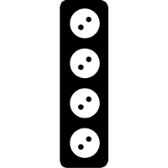
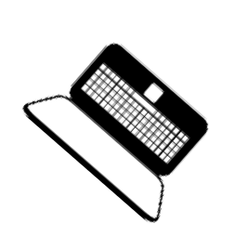
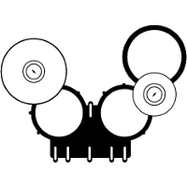
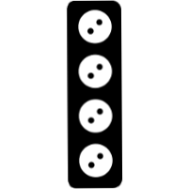
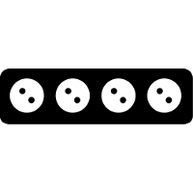
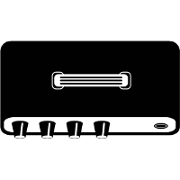
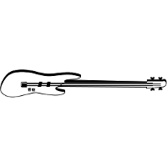
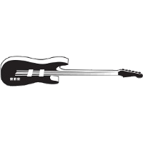
BACK

STAGE 10x8m

RISER / NIVTEC 600x100x100
SANDWICH NEBO ZAVĚTROVAT!!!

RISER 300x200x40
RISER 300x200x40
Monitor (1)
PartyBoi
HH

Mika

DJ STŮL 200x100x100
Sampler

Bass Amp
OH
Laptop
OH

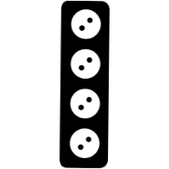
Amp Amp

in-ear (1)
Kick Stand

Bass Mic Stand

Tomáš

Ironkap Wohnout Marcus

Guitar (electric)

Vocal

Marpo

Vocal

Bass Guitar (electric)

Vocal
Mic (vocals)

kontakt zvuk: Michal Kazda, Michal-Kazda@seznam.cz, +420 777 841 583
kontakt technika: Vlasta Kastl, vlasta.kastl@gmail.com, +420 776 212 289
FRONT

